  (ĐỀ GIỚI THIỆU) | KỲ THI HỌC SINH GIỎI CÁC TRƯỜNG THPT CHUYÊN  KHU VỰC DUYÊN HẢI VÀ ĐỒNG BẰNG BẮC BỘ  LẦN THỨ XI  ĐỀ THI MÔN: VẬT LÝ _ LỚP 11  Thời gian làm bài: 180 phút  (Đề thi gồm 05 câu, 02trang)

Câu 1. (4 điểm): Tĩnh điện
a
Hai mặt cầu kim loại đồng tâm có các bán kính a và b (a < b) được ngăn cách với nhau bằng một môi trường có hằng số điện môi , dộ dẫn điện . Tại thời điểm t = 0 một điện tích q bất ngờ được đặt vào mặt cầu bên trong.
b
1. Xác định dòng điện toàn phần chạy qua môi trường đó như một hàm của thời gian.
2. Chứng minh rằng nhiệt lượng Joule tỏa ra do dòng điện trên bằng độ giảm năng lượng tĩnh điện xảy ra khi điện tích được sắp xếp lại.
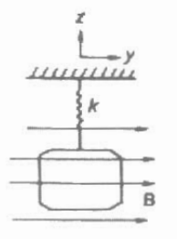
Câu 2 (5 điểm): Điện và điện từ
Vòng dây dẫn có diện tích S và điện trở toàn phần R được treo bằng lò xo xoắn có hằng số k trong một từ trường đều . Vòng dây nằm trong mặt phẳng yz ở vị trí cân bằng và có thể quay xung quanh trục z với moment quán tính I (hình vẽ). Vòng dây được quay quang một góc nhỏ ra khỏi vị trí cân bằng và sau đó thả ra. Giả thiết lò xo xoắn không dẫn điện và bỏ qua độ tự cảm của vòng dây.
1. Tìm điều kiện để vòng dây dao động và phương trình chuyển động của vòng dây khi đó.
2. Xét khi R lớn, vẽ phác họa chuyển động của vòng dây.

Bài 3 (4 điểm): Quang hình

Khi sản xuất một bình đặc hình cầu bằng thủy tinh, người ta đặt một bông hoa hồng nhỏ vào phía trong. Bình thủy tinh có bán kính R, chiết suất n.

1. Tìm vị trí đặt bông hoa để người quan sát luôn thấy hình ảnh rõ nét của bông hoa khi ngắm hoa qua bình cầu từ mọi vị trí xung quanh bình cầu .

Xác định độ phóng đại ảnh khi đó.
Bình cầu

Chú thích: kí hiệu ---------- : vị trí quan sát

2. Tìm một vị trí khác (so với vị trí tìm được ở ý 1) để đặt bông hoa mà người quan sát luôn thấy hình ảnh rõ nét của bông hoa khi ngắm hoa qua bình cầu từ mọi vị trí quanh một nửa thích hợp của bình cầu. Xác định độ phóng đại ảnh khi đó.
Bình cầu

Chú thích: kí hiệu ---------- : vị trí quan sát

3. Cho R=9cm; n=1,5 đặt bông hoa cách tâm cầu 2cm và người quan sát đặt mắt sao cho mắt, tâm cầu và hoa gần như thẳng hàng với nhau. Xác định vị trí ảnh và độ phóng đại ảnh.

Bài 4 (4 điểm): Dao động cơ
Một khối cầu gồm hai nửa là hai khối bán cầu phân cách bởi mặt phẳng đi qua một đường kính của khối cầu, mỗi nửa có bán kính R, có khối lượng riêng khác nhau là ρ và ρ’>ρ. Khối trụ được đặt trên một tấm phẳng P. Hệ số ma sát giữa mặt cầu và mặt phẳng P đủ lớn để nếu cầu lăn thì luôn không trượt trên P.
ρ
ρ’
1. Xác định vị trí khối tâm của mỗi nửa hình trụ, khối tâm của cả hình trụ.
2. Cho khối cầu dao động nhỏ quanh vị trí cân bằng của nó. Chứng minh khối cầu dao động điều hòa và xác định chu kì dao động của nó.

Câu 5. (3 điểm): Phương án thực hành
Cho các dụng cụ: 01 nguồn điện một chiều (có điện trở trong), 01 vôn kế ( không lý tưởng), 01 hộp điện trở mẫu, các dây nối.
Xây dựng phương án thí nghiệm xác định suất điện động, điện trở trong của nguồn và điện trở của vôn kế đã dùng.
----------------- Hết -----------------
Họ và tên người ra đề: Ngô Thị Thu Dinh
Phạm Thị Trang Nhung
Điện thoại: 0983466487
0984577513

(ĐỀ GIỚI THIỆU) | KỲ THI HỌC SINH GIỎI CÁC TRƯỜNG THPT CHUYÊN  KHU VỰC DUYÊN HẢI VÀ ĐỒNG BẰNG BẮC BỘ  LẦN THỨ XI, NĂM 2018  ĐÁP ÁN ĐỀ THI MÔN: VẬT LÝ LỚP 11  Thời gian làm bài: 180 phút  (Đáp án gồm 08 trang)

Câu 1: (4 điểm – Tĩnh điện)
Phần | Hướng dẫn giải | Điểm
1. | Xét tại t = 0: mặt cầu bên trong chứa điện tích q, cường độ điện trường bên trong môi trường tại 1 điểm bất kỳ:  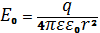 hướng ra ngoài theo phương bán kính  Xét tại thời điểm t, mặt cầu bên trong có điện tích q(t):  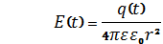 | 0,5
1. | Xét mặt cầu đồng tâm bán kính r bao quanh mặt cầu bán kính a  Áp dụng định luật bảo toàn điện tích: 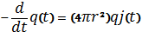 | 0,25
1. | với mật độ dòng tại thời điểm t và  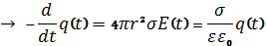  Giải phương trình vi phân trên ta thu được nghiệm:  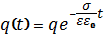 | 0,25  0,25  0,25
1. | Khi đó:  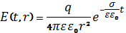  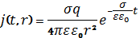  Dòng điện toàn phần chạy qua môi trường bên trên tại thời điểm t:  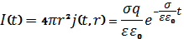 | 0,25  0,25  0,5
2. | Mật độ dòng  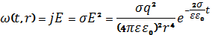 | 0,5
2. | Nhiệt lượng Joule tỏa ra:  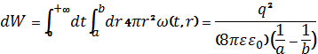 | 0,5
2. | Năng lượng tĩnh điện bên trong môi trường đó trước khi phóng điện:  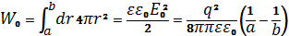  Vậy (đpcm) | 0,5

Câu 2 (5 điểm – Điện và điện từ)
Phần | Hướng dẫn giải | Điểm
1. | Viết phương trình chuyển động của vòng dây  Xét khi góc hợp bởi mặt phẳng vòng dây với từ trường là , từ thông qua vòng dây:  Suất điện động cảm ứng và dòng điện cảm ứng:  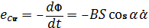 | 0,25
1. | 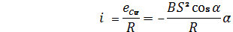 | 0,25
1. | Moment từ của vòng dây: 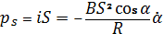 | 0,25
1. | Moment lực từ tác dụng lên vòng dây:  Suy ra:  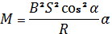 | 0,25
1. | Phương trình moment: 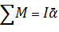  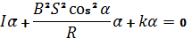 (1) | 0,5
1. | Do và rất nhỏ (theo giả thiết)  Phương trình (1) trở thành:  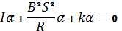 (2)  Giải phương trình (2): Đặt 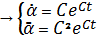  Từ đó thu được phương trình đặc trưng:  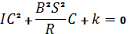 (3)  Với 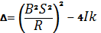 | 0,5
1. | Đặt: 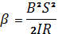 và 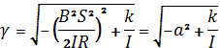  Để vòng dây dao động: | 0,5
1. | Phương trình (3) có nghiệm:  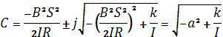 ; với j là số ảo:  Khi đó nghiệm phương trình (2):  Nghiệm phương trình tổng quát: | 0,5
1. | Tại thời điểm ban đầu:  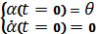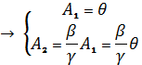  Từ đó dao động của vòng dây:  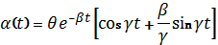 | 0,5
2. | Xét khi R lớn:  Chuyển động tắt dần. | 0,5
2. | Phác họa chuyển động của vòng dây:  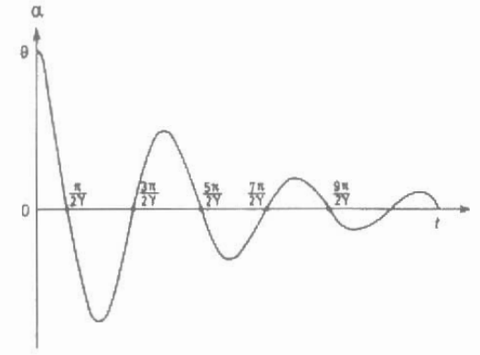 | 1,0

Câu 3: (4 điểm – Quang hình)
Phần | Hướng dẫn giải | Điểm
1. | Để nhìn rõ nét bông hoa tại mọi vị trí xung quanh bình cầu thì vị trí đặt hoa chỉ có thể là tâm bình cầu | 0,5
1. | Xác định độ phóng đại  r  i  A≡A’  B  B’  (dù nhìn từ mọi vị trí, nhưng ứng với mỗi vị trí, góc quan sát đều là góc bé) | 0,5
2. | S’  A’  Chiều dương +  C  S  r  i  A  I | 0,25
2. | * Chứng minh công thức cơ bản của lưỡng chất cầu thể hiện mối liên hệ giữa vị trí vật và ảnh:  Đặt: ⇒ (I) | 0,25
2. | * Biện luận để tìm vị trí vật cho ảnh rõ nét:  Để ảnh rõ nét thì ứng với một giá trị x chỉ có một giá trị của x’ với mọi vị trí khác nhau của điểm tới I trên mặt cầu.  Để thỏa mãn điều đó:  TH1: A ≡C thì x=x’=0: nghiệm tầm thường đã xét ở câu 1)  TH2: A≡I thì A’≡I: nghiệm tầm thường: hệ số phóng đại ảnh bằng 1  TH3: A không phải là nghiệm tầm thường trên. | 0,25
2. | * Dưới đây ta giải để tìm vị trí vật trong TH3:  =hằng số với mọi vị trí của I trên mặt cầu  - Dựng phân giác IS’ của góc với S’ là giao của phân giác với đường SC.  Sử dụng hệ thức lượng giác trong các tam giác ΔIAS’ và ΔIS’A’:  ,  mà và nên: (1)  Lại có  ⇒(2)  - Mặt khác, do với mọi vị trí của I trên mặt cầu nên khi I≡S thì:  So sánh (3) và (1) ⇒ S’ là một điểm trên mặt cầu, SS’ là một đường kính của bình cầu CS’=R.  Mà: (4)  Từ đó, kết hợp (2) và (4) ta có:  ; đặt R= (R>0: cầu lồi) ta có  Kết hợp với (I) ta có:  Giải phương trình này ta tìm được: x=n.R hoặc .  Với điều kiện bông hoa đặt trong bình cầu ta chọn nghiệm , khi đó ảnh của bông hoa sẽ ở vị trí: x’=n.R.  Độ phóng đại ảnh: | 0,25  0,25  0,25  0,25  0,25
3. | Với lưỡng chất cầu khẩu độ nhỏ: Thay vào biểu  thức: :  ; độ phóng đại ảnh:  (chú ý: HS có thể không cần chứng minh lại công thức này)  Áp dụng bằng số: R=9cm; n=1,5  Vật đặt cách tâm bình 2 cm, ta có hai trường hợp:  TH1: x=2cm ⇒x’=3,375cm⇒k=1,6875  TH2: x=-2cm⇒x’=-2,7cm⇒k=1,35 | 0,5  0,25  0,25

Câu 4: (4 điểm – Dao động cơ)
Phần | Hướng dẫn giải | Điểm
1. | Xác định khối tâm của mỗi mỗi bán cầu (G và G’ lần lượt là khối tâm của bán cầu trên và dưới) | 0,25  0,5
1. | Hoàn toàn tương tự, ta cũng có: | 0,25
1. | Khối tâm của cả khối cầu là G_{o} ở dưới O (do ρ’>ρ), cách O một khoảng: | 0,5
2. | K  G_{o}  O  ñ  ρ’  Tại vị trí trục OG_{o} quay một góc φ nhỏ so với phương thẳng đứng, do độ cao của O so với mặt đất luôn bằng R, nên G_{o} được nâng lên độ cao so với vị trí cân bằng, với K là tâm quay tức thời, phương trình cơ năng của vật:  = hằng số.  Đạo hàm hai vế:  ⇒Vật dao động điều hòa với tần số góc: (I) | 0,25  0,25
2. | Xác định I_{K}:  (1)  (2)  (3)  Trong đó: I_{m/G} là mô men quán tính của bán cầu m so với khối tâm G của nó được xác định như sau:  (mô men quán tính của bán cầu khối lượng m so với tâm O bằng ½ mô men quán tính của khối cầu khối lượng 2m so với tâm O)  ⇒(4)  Tương tự: (5)  Xét:  (6)  Thay (6), (5), (4) vào (3) ta có:  (7)  Thay (7), (2) vào (1)  Biến đổi ta được  (8) | 0,25  0,25  0,25  0,25  0,25  0,25  0,25
2. | Tính cụ thể tần số góc của dao động  Thay (8) và vào (I) và biến đổi ta được: | 0,25

Câu 5: (3 điểm – Phương án thực hành)

Phần | Hướng dẫn giải | Điểm
1. | Cơ sở lý thuyết:  - Sơ đồ mạch điện: Hình 1.  E, r  Hình 1  R  V  R_{V}  E, r  Hình 2  R  R_{V}  V  Đặt: , thì: y = a₁x + b,  Trong đó: (1)  - Sơ đồ mạch điện: Hình 2.  Đặt: , thì: y = a₂x + b,  Trong đó: (2)  - Từ (1), (2) ta có: , trong đó, E là nghiệm của phương trình: (*) | 0,25  0,25  0,25  0,25  0,25  0,25
2. | Thí nghiệm:  a) Tiến trình thí nghiệm:  - Mắc sơ đồ mạch điện như Hình 1: Thay đổi giá trị của điện trở R, với mỗi giá trị R, đọc số chỉ U của vôn kế, điền vào bảng số liệu 1.  - Mắc sơ đồ mạch điện như Hình 2: Thay đổi giá trị của điện trở R, với mỗi giá trị R, đọc số chỉ U của vôn kế, điền vào bảng số liệu 2.  b) Xử lý số liệu:  - Bảng số liệu 1:  R (Ω)  1/U(V)  b  α₁  Hình 3  0  Đồ thị: Hình 3.  + Độ dốc: a₁ = tanα₁.  + Ngoại suy: b  - Bảng số liệu 2:  1/R (Ω)  1/U(V)  b  α₂  Hình 4  0  Đồ thị: Hình 3.  + Độ dốc: a₂ = tanα₂.  + Ngoại suy: b  - Giá trị của E, r, R_{v} được tính theo (*) | 0,25  0,25  0,25  0,25  0,25  0,25
  x = R (Ω) | U (V) | y = 1/U
  ... | ... | ...
  ... | ... | ...
  R (Ω) | U (V) | x = 1/R | y = 1/U
  ... | ... | ... | ...
  ... | ... | ... | ...

Ghi chú:
- Điểm toàn bài: 20 điểm
- Học sinh giải bằng cách giải khác, nếu kết quả đúng vẫn cho điểm trọn vẹn.

